新桥街道中心幼儿园中三班幼儿一日生活动态记录

**自主来园：**

今日来园人数29人，**高文浩、钱宣妤**缺勤。

**自主服务与问好：**

来园后孩子们能自己独立走到班级并主动与老师打招呼的幼儿有：**陈盼、郑雅姝、金栩萌、穆永泽、任伊桐、丁妤暄、陈雨航、张砚钧、方雅颂、徐梓嘉、叶歆雅、柳晨熙、缪欣妍、杨芷若、何书泽、韩璟昱、周扬、程诺、唐锦轩、陈晓蕊、李宇涵、朱姝妍、蒋绍文、王钧逸、巢熠阳、欧阳悦、吉思远、万灵杰。**

进班后能自己将物品放置抽屉并将水杯绕好放在水杯架的幼儿有：**陈盼、郑雅姝、金栩萌、穆永泽、任伊桐、丁妤暄、陈雨航、张砚钧、方雅颂、徐梓嘉、叶歆雅、柳晨熙、缪欣妍、杨芷若、何书泽、韩璟昱、周扬、程诺、唐锦轩、陈晓蕊、李宇涵、朱姝妍、蒋绍文、王钧逸、巢熠阳、欧阳悦、吉思远、万灵杰。**

**户外活动情况：**

今天我们户外是混班活动，其中能够遵守游戏规则、积极参与户外活动的幼儿有：**陈盼、郑雅姝、金栩萌、穆永泽、任伊桐、丁妤暄、陈雨航、张砚钧、方雅颂、徐梓嘉、叶歆雅、柳晨熙、缪欣妍、杨芷若、何书泽、韩璟昱、周扬、程诺、唐锦轩、陈晓蕊、李宇涵、朱姝妍、蒋绍文、王钧逸、巢熠阳、欧阳悦、吉思远、万灵杰。**

其中能够主动喝水休息的幼儿有：**陈盼、郑雅姝、金栩萌、穆永泽、任伊桐、丁妤暄、陈雨航、张砚钧、方雅颂、徐梓嘉、叶歆雅、柳晨熙、缪欣妍、杨芷若、何书泽、韩璟昱、周扬、程诺、唐锦轩、陈晓蕊、李宇涵、朱姝妍、蒋绍文、王钧逸、巢熠阳、欧阳悦、吉思远、万灵杰。**

|  |  |  |
| --- | --- | --- |
| IMG_8987(20240523-084203) | IMG_8988(20240523-084225) | IMG_8989(20240523-084253) |
| IMG_8986(20240523-084138) | IMG_8985(20240523-084126) | IMG_8990(20240523-084306) |

**区域游戏情况：**

今天游戏中能够积极参与区域的幼儿有：**陈盼、郑雅姝、金栩萌、穆永泽、任伊桐、丁妤暄、陈雨航、张砚钧、方雅颂、徐梓嘉、叶歆雅、柳晨熙、缪欣妍、杨芷若、何书泽、韩璟昱、周扬、程诺、唐锦轩、陈晓蕊、李宇涵、朱姝妍、蒋绍文、王钧逸、巢熠阳、欧阳悦、吉思远、万灵杰。**

其中能够提前做好区域游戏计划快速选好自己想玩区域的幼儿有**陈盼、郑雅姝、金栩萌、穆永泽、任伊桐、丁妤暄、陈雨航、张砚钧、方雅颂、徐梓嘉、叶歆雅、柳晨熙、缪欣妍、杨芷若、何书泽、韩璟昱、周扬、程诺、唐锦轩、陈晓蕊、李宇涵、朱姝妍、蒋绍文、王钧逸、巢熠阳、欧阳悦、吉思远、万灵杰。**

|  |  |  |
| --- | --- | --- |
| IMG_8994(20240523-101145)  益智区：杨芷若 | IMG_8995(20240523-101155) 益智区：金栩萌、任伊桐 | IMG_8996(20240523-101158)    桌面建构：李宇涵、郑雅姝、韩璟昱、吉思远、陈雨航 |
| IMG_8997(20240523-101201)  地面建构：张砚钧 | IMG_8998(20240523-101204)  地面建构：王钧逸、何书泽 | IMG_8999(20240523-101247)  美工区：柳晨熙、陈盼、程诺 |
| IMG_9001(20240523-101259)  美工区：巢熠阳、贾清晨、穆永泽、唐锦轩 | IMG_9002(20240523-101305)  益智区：缪欣妍、叶歆雅 | IMG_9003(20240523-101329)  图书区：朱姝妍、徐梓嘉、周扬 |
| IMG_9004(20240523-101403)  益智区:欧阳悦、丁妤暄 | IMG_9005(20240523-101421)  科探区:蒋绍文 | IMG_9006(20240523-101430)  科探区：方雅颂、陈晓蕊 |

**生活活动情况：**

今天的早点是牛奶、多样饼干。

吃完能够进行漱口并将牛奶杯送到相应位置的幼儿有：**陈盼、郑雅姝、金栩萌、穆永泽、任伊桐、丁妤暄、陈雨航、张砚钧、方雅颂、徐梓嘉、叶歆雅、柳晨熙、缪欣妍、杨芷若、何书泽、韩璟昱、周扬、程诺、唐锦轩、陈晓蕊、李宇涵、朱姝妍、蒋绍文、王钧逸、巢熠阳、欧阳悦、吉思远、万灵杰。**

其中能够迅速吃完点心并保持桌面整洁的幼儿有**：陈盼、郑雅姝、金栩萌、穆永泽、任伊桐、丁妤暄、陈雨航、张砚钧、方雅颂、徐梓嘉、叶歆雅、柳晨熙、缪欣妍、杨芷若、何书泽、韩璟昱、周扬、程诺、唐锦轩、陈晓蕊、李宇涵、朱姝妍、蒋绍文、王钧逸、巢熠阳、欧阳悦、吉思远、万灵杰。**

**集体活动情况：**

《社会：家人的手》

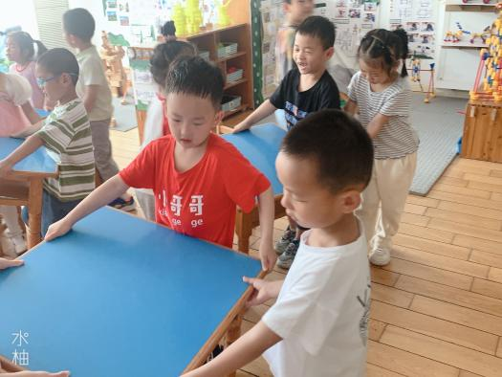一家人的手在外形特征有很多不同之处，如：大人的手比幼儿的手大，大人的手 上有老茧，皮肤的皱纹多 …… ，这些都是劳动留下的，而孩子平时并不会关注这些。 本次活动让孩子在调查、了解、比较家人手的特征时，了解家人的辛苦。

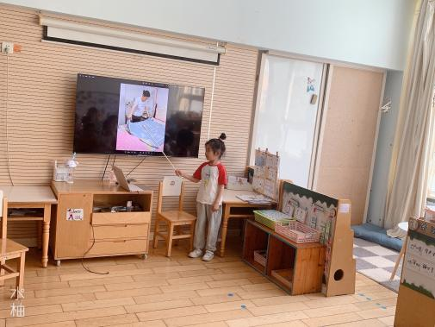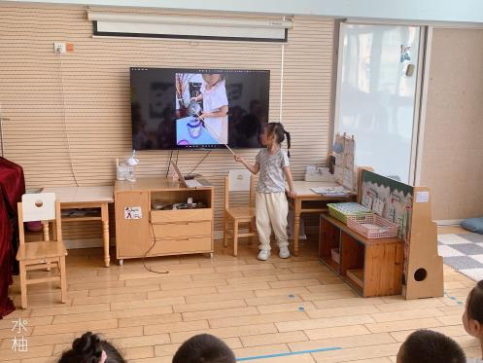

其中能发现家人的手与生活的关系，学做力所能及的事的幼儿有：**陈盼、郑雅姝、金栩萌、穆永泽、任伊桐、丁妤暄、陈雨航、张砚钧、方雅颂、徐梓嘉、叶歆雅、柳晨熙、缪欣妍、杨芷若、何书泽、韩璟昱、周扬、程诺、唐锦轩、陈晓蕊、李宇涵、朱姝妍、蒋绍文、王钧逸、巢熠阳、欧阳悦、吉思远、万灵杰。**

**午餐情况：**

今天的午餐是意大利面和冬瓜百页；老鸭汤。

餐前各小组幼儿有序如厕、洗手、开好大炮，做好餐前准备。洗好手后小朋友开好大炮有序排好队自主端饭菜。所有的幼儿都能两只小手端住碗，并有序的行径。

午餐时，随着舒缓柔和的轻音乐，幼儿用正确的姿势午餐小脚放在桌子下面，身体朝向桌子一手扶碗一手拿勺。安静的进餐，知道一口饭一口菜，举手添汤；餐后自主送碗勺后自主拿取苹果，苹果吃完洗手漱口擦嘴巴做好餐后卫生管理。

自主进餐并光盘行动的幼儿有：**陈盼、郑雅姝、金栩萌、穆永泽、任伊桐、丁妤暄、陈雨航、张砚钧、方雅颂、徐梓嘉、叶歆雅、柳晨熙、缪欣妍、杨芷若、何书泽、韩璟昱、周扬、程诺、唐锦轩、陈晓蕊、李宇涵、朱姝妍、蒋绍文、王钧逸、巢熠阳、欧阳悦、吉思远、万灵杰。**

**午睡情况：**

散步后孩子们主动塞好小椅子自主如厕，进入午睡室后主动将鞋子摆整齐，放在指定的位置。今天27位幼儿听完睡前故事在12点30分左右进入睡眠的状态分别是：**陈盼、郑雅姝、金栩萌、穆永泽、任伊桐、丁妤暄、陈雨航、张砚钧、方雅颂、徐梓嘉、叶歆雅、柳晨熙、缪欣妍、杨芷若、何书泽、韩璟昱、周扬、程诺、唐锦轩、陈晓蕊、李宇涵、朱姝妍、王钧逸、欧阳悦、吉思远、万灵杰。**

睡前能自主尝试盖被子的幼儿有：**陈盼、郑雅姝、金栩萌、穆永泽、任伊桐、丁妤暄、陈雨航、张砚钧、方雅颂、徐梓嘉、叶歆雅、柳晨熙、缪欣妍、杨芷若、何书泽、韩璟昱、周扬、程诺、唐锦轩、陈晓蕊、李宇涵、朱姝妍、蒋绍文、王钧逸、巢熠阳、欧阳悦、吉思远、万灵杰。**

其中，**巢熠阳、蒋绍文**未睡。

**老师的话：**

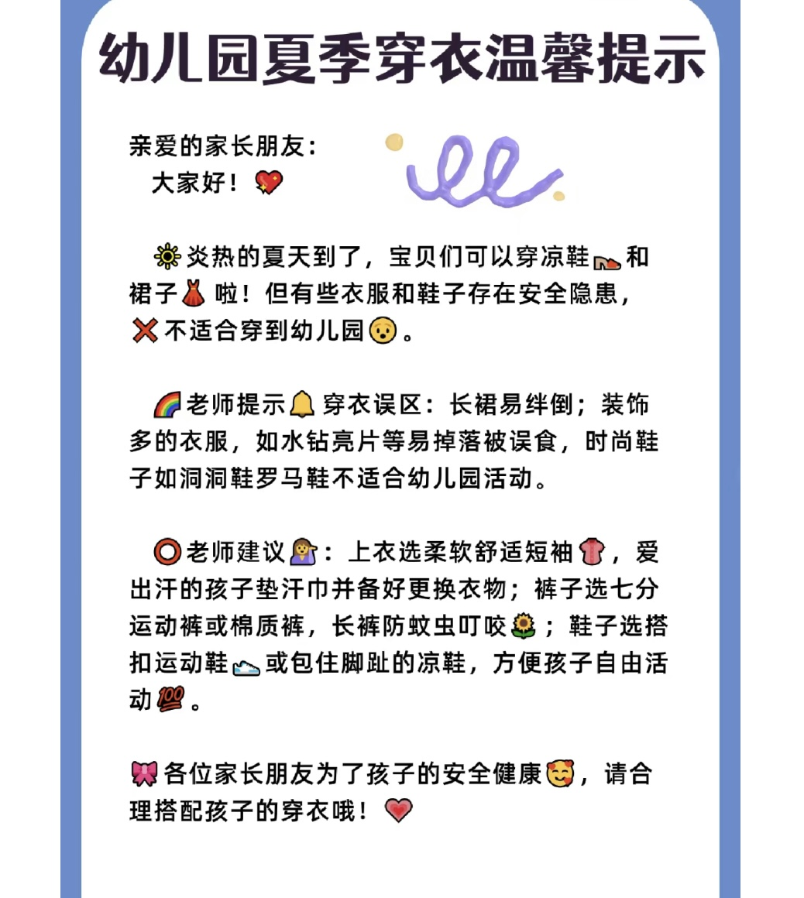1.